МІСЦЕВЕ САМОВРЯДУВАННЯ

ВИКОНАВЧИЙ КОМІТЕТ ПОКРОВСЬКОЇ МІСЬКОЇ РАДИ
ДНІПРОПЕТРОВСЬКОЇ ОБЛАСТІ

П Р О Е К Т Р І Ш Е Н Н Я

Про розподіл та попереднє визначення площ прибудинкових територій багатоквартирних будинків №№ 30, 32, 34 по вул. Зонова в м. Покров
______________________________________

Розглянувши звернення ОСББ «Білі Лебеді» щодо закріплення за багатоквартирними будинками №№ 30, 32, 34 по вул. Зонова в м. Покров прибудинкової території, на підставі Порядку розподілу та попереднього визначення площ прибудинкових територій житлових будинків в м. Покров для утримання, благоустрою та прибирання, затвердженого рішенням міської ради від 31.05.2016 № 12, керуючись ст. 7 Закону України «Про особливості здійснення права власності у багатоквартирному будинку», ст. 26 Закону України «Про місцеве самоврядування в Україні», виконком міської ради

В И Р І Ш И В:

1. Затвердити попередній розподіл та визначення площ прибудинкових територій житлових будинків №№ 30, 32, 34 по вул. Зонова в м. Покров для їх утримання, благоустрою та прибирання згідно додатку.

2. Об’єднанню співвласників багатоквартирних житлових будинків «Білі Лебеді», управляючим компаніям, МКП «ЖЕО» керуватися в роботі по прибиранню та сезонному санітарному очищенню закріплених територій даним рішенням та схемою розподілу прибудинкових територій.

3. Контроль за виконанням цього рішення покласти на заступника міського голови Чистякова О. Г.

Ломова З.П., 4-32-46

Додаток
до рішення виконкому
від«__»__________2016 р № __.

Попередній розподіл та визначення площ прибудинкових територій житлових будинків в м. Покров для їх утримання, благоустрою та прибирання.

Багатоквартирні житлові будинки №№ 30, 32, 34 по вул. Зонова

Умовні позначення:

Sж/к.- загальна площа житлового кварталу;
k – загальна кількість квартир житлового кварталу;
kⁿ –кількість квартир в окремому житловому будинку;
Sзаб.б.ⁿ - площа забудови під будинком, будівлею або спорудою кварталу;
Sзаб. – загальна площа забудови під житловими будинками будівлями та спорудами;
Sпр. – загальна площа прибудинкової території;
Sпр.1кв. – площа прибудинкової території на одну квартиру;
Sпр.(n)ж/б – площа прибудинкової території, закріплена за кожним багатоквартирним житловим будинком (n-кількість квартир в будинку).

Розрахунок:

Sж/к. = 10709 м²;

Sзаб. = Sзаб.б.¹ + Sзаб.б.²…+ Sзаб.б.ⁿ = 957 + 706 + 895 + 50 = 2608 м²;

Sпр. = Sж/к.- Sзаб. = 10709 – 2608 = 8101 м²;
- k = k¹ + k²…+ kⁿ = 71 +100 + 108 = 279 квартири;

Sпр.1кв. = Sпр./ k. = 8101/279 = 29,04 м²;
- Sпр.(71)ж/б = Sпр.1кв. х kⁿ = 29,04 х 71 = 2061 м²;
- Sпр.(100)ж/б = Sпр.1кв. х kⁿ = 29,04 х 100 = 2904 м²;
- Sпр.(108)ж/б = Sпр.1кв. х kⁿ = 29,04 х 108 = 3136 м².

№ п/п | Назва вулиці | № ж/б | Кільк-ть квартир в ж/б  kⁿ | Площа забудови Sзаб.б.ⁿ (м²) | Площа прибуд. територ Sпр.ж/б (м²)
1 | Зонова | 30 | 100 | 957 | 2904
2 | Зонова | 32 | 71 | 706 | 2062
3 | Зонова | 34 | 108 | 895 | 3136
4 | Інші будівлі та споруди | б/н | - | 50 | -
 | Всього |  | 279 | 2608 | 8101

СХЕМА

розподілу прибудинкової території багатоквартирних житлових будинків №№ 30, 32, 34 по вул. Зонова

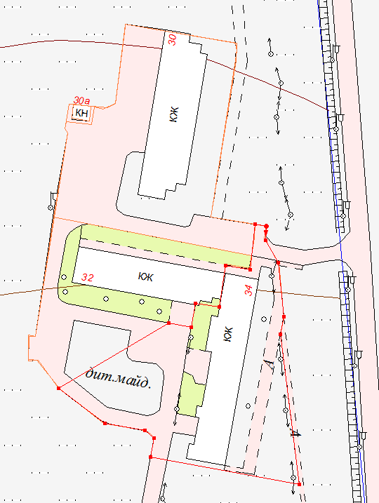

- умовні межі розподілу прибудинкової території;

Головний архітектор З. П. Ломова

Ломова З.П., 4-32-46

